**UNIVERSIDADE TUIUTI DO PARANÁ**

**LUKAS PHILIPE LEUCZ**

**LUSSARA GUGLIELMINI﻿ DA COSTA**

**WELLINTON DAVID CHYLA PERAZZOLI**

**WESLEY BONATTI**

**SISTEMA DE INTRANET PARA A INSTITUIÇÃO DE ENSINO**

Centro de Educação Infantil Rabisco SC Ltda.

**CURITIBA**

**2014**

**LUKAS PHILIPE LEUCZ**

**LUSSARA GUGLIELMINI﻿ DA COSTA**

**WELLINTON DAVID CHYLA PERAZZOLI**

**WESLEY BONATTI**

**SISTEMA DE INTRANET PARA A INSTITUIÇÃO DE ENSINO**

Centro de Educação Infantil Rabisco SC Ltda.

Projeto interdisciplinar IV e V ao curso de Tecnologia em Análise e Desenvolvimento de Sistemas da Faculdade de Ciências Exatas e Tecnologia da Universidade Tuiuti do Paraná.

Orientadores: Patrícia Bassi e William Stancke

**CURITIBA**

**2014**

**LISTA DE FIGURAS**

FIGURA 1: DIAGRAMA DE CASOS GERAL 13

FIGURA 2: DIAGRAMA DE BANCO DE DADOS 13

FIGURA 3: DIAGRAMA DE CLASSES 14

**SUMÁRIO**

**INTRODUÇÃO** 6

**1 PROBLEMA PROPOSTO** 7

1.1 OBJETIVOS 7

**2 LEVANTAMENTO DE REQUISITOS** 7

2.1 REQUISITOS FUNCIONAIS 7

2.2 REQUISITOS NÃO-FUNCIONAIS 12

**3 FUNDAMENTAÇÃO DA PLATAFORMA E FERRAMENTAS DE DESENVOLVIMENTO** 13

3.1 LINGUAGEM PHP 13

3.2 JAVA SCRIPT 14

3.3 FRAMEWORK PHP 15

3.4 FRAMEWORK JQUERY PARA JAVA SCRIPT 15

3.5 BANCO DE DADOS 15

**4 DIAGRAMAS DO SISTEMA** 16

4.1 DIAGRAMA DE CASO DE USO GERAL 16

4.2 DIAGRAMA DO BANCO DE DADOS 17

4.3 DIAGRAMA DE CLASSE 18

18

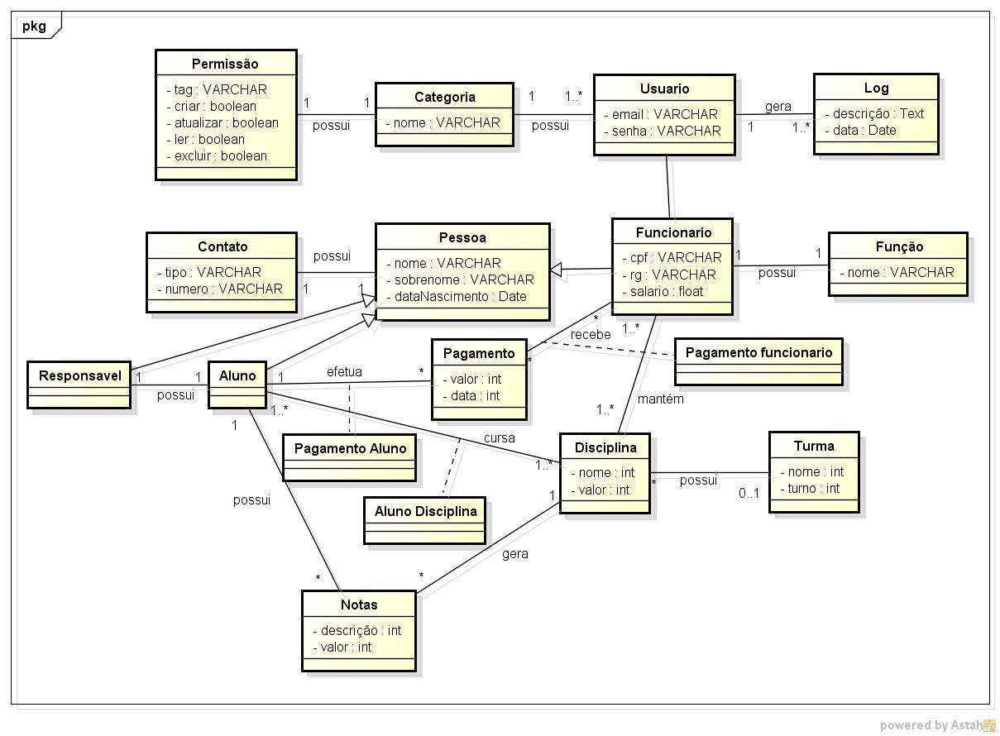

**5 ESPECIFICAÇÃO DE CASO DE USO** 18

# **INTRODUÇÃO**

Desde os primórdios de suas atividades, o ser humano busca maneiras mais fáceis e eficazes de executar suas tarefas. Com o passar do tempo novas tecnologias foram utilizadas para estes fins, sendo algumas delas o computador e por sua vez a internet.

Sistemas empresariais de computação vêm auxiliando as empresas em suas tarefas, facilitando a busca de informação, agilidade e organização dos seus processos, sem perder a segurança dos dados.

Este trabalho tem o intuito de apresentar uma proposta de Intranet para a instituição de ensino Centro de Educação Rabisco SC, para auxiliar no processo administrativo do dia a dia.

# 

# **1 PROBLEMA PROPOSTO**

Como auxiliar uma Instituição de ensino de pequeno porte em suas tarefas administrativas, mantendo maior controle e segurança de suas informações?

## OBJETIVOS

## 

* Controle de acesso a informações;
* Maior agilidade em pesquisas;
* Redução de armazenamento físico para formulários e outros documentos;
* Possibilitar a obtenção de relatórios;
* Maior controle de pagamento de mensalidades e funcionários;
* Acessibilidade em qualquer aparelho com acesso a internet para visualizar o Sistema via WEB, renderizando a pagina de acordo com a proporção da tela do aparelho.

# **2 LEVANTAMENTO DE REQUISITOS**

Nesta seção serão apresentados os requisitos funcionais e não funcionais levantados para a execução do projeto.

## 2.1 REQUISITOS FUNCIONAIS

RF001 – Realizar Login.

Descrição: Cada usuário deverá ter sua permissão de acordo com sua função.

Por quê?: Para possibilitar a execução correta do trabalho de cada um.

Quem?: Todos os usuários do sistema.

Quando?: Sempre que for aberta a tela do sistema.

Como?: Inserindo um nome (Login) e Senha.

Onde?: Na tela de Login do Sistema.

RF002 – Cadastro de Disciplinas

Descrição: Adicionar, alterar, excluir Disciplina na grade escolar.

Por quê?: Para possibilitar a inclusão, alteração e exclusão de conteúdo de uma disciplina e vincular e desvincular um professor da matéria.

Quem?: O Coordenador da Instituição.

Quando?: Através de Solicitação, quando houver uma matéria nova a ser incluída, ou alguma matéria for substituída da grade, ou quando for necessário alguma alteração.

Como?: Efetuando Login como Coordenador no sistema e de acordo com a Solicitação escrita efetuar o cadastro, alteração ou exclusão.

Onde?: Na tela de de funções do administrativo, “Nova Disciplina”, ou selecionar uma das disciplinas existentes para aterar ou excluir.

RF003 – Administrar Disciplina

Descrição: O professor de cada matéria pode incluir e excluir conteúdo das disciplinas, assim como lanças notas dos alunos.

Por quê?: Para possibilitar um relatório de todo o conteúdo ministrado na disciplina e rendimento em cada materia.

Quem?: Usuários com perfil de Professor.

Quando?: Sempre quando houver a necessidade do professor de alterar ou incluir algum conteúdo sobre a matéria.

Como?: Incluindo conteúdo no sistema através da tela de Administrar Disciplinas.

Onde?: Na tela de Funções do Administrativo, “Administrar Disciplinas”

RF004 – Administrar Turmas

Descrição: Todas as turmas devem ser administradas quanto ao seus professores e matérias.

Por quê?: Para possibilitar um relatório de todo o conteúdo ministrado nas turmas e a emissão de uma relatorio de rendimento por turma.

Quem?: Usuários com perfil de Coordenador.

Quando?: Ao final de cada periodo letivo curto ou longo, ou em qualquer momento que o coordenador ache cabível vizualizar e acompanhar o rendimento das turmas e conteudos ministrados pelos professores.

Como?: Visualizando relatorios de faltas, notas, conteúdos, professores, alterar se for necessario o professor de uma turma.

Onde?: Na tela de Funções do Administrativo, “Administrar turmas”.

RF005 – Cadastro de Turmas

Descrição: Incluir, excluir ou alterar as turmas existentes.

Por quê?: Para maior controle de turmas e alteraçõs a serem realizadas, na montagem das turmas.

Quem?: Usuários com perfil de Secretaria.

Quando?: Inclusão, exclusão e alterações podem ser realizadas a qualquer momento.

Como?: Através de uma solicitação para a secretária.

Onde?: Na tela de Funções do Administrativo, “Nova Turma” ou Selecionar uma turma existente e clicar em visualizar, alterar ou excluir.

RF006 – Cadastro de Alunos

Descrição: Incluir, excluir ou alterar as alunos existentes.

Por quê?: Para possuir um cadastro do Aluno Matriculado, seguir seu acompanhanto, adicionar no sistemas uma pessoa como responsável do aluno.

Quem?: Usuários com perfil de Secretaria.

Quando?: Inclusão e alterações podem ser realizadas a qualquer momento.

Exclusões só serão permitidas antes da primeira mensalidade do aluno ser paga.

Como?: Através de uma ficha de incrição do aluno repassada para o sistema pela secretaria, ou devido a alguma alteração de cadastro do aluno.

Onde?: Na tela Aluno “Novo Aluno”, ou selecionar um aluno ja cadastrado clicar em visualizar, alterar ou excluir.

RF007 – Cadastro de Funcionarios

Descrição: Incluir, excluir ou alterar as funcionários existentes e alterar função do funcionario.

Por quê?: Para possuir um cadastro dos Funcionarios inluindo professores.

Quem?: Usuários com perfil de Diretor.

Quando?: Inclusão e alterações podem ser realizadas a qualquer momento.

Exclusões só serão permitidas antes do primeiro pagamento do funcionario. Como?: Através de uma ficha de incrição do funcionario repassada para o sistema pela pelo Diretor, ou devido a alguma alteração de cadastro do funcionario.

Onde?: Na tela Funcionarios “Novo Funcionario”, ou selecionar um funcionario ja cadastrado clicar em visualizar, alterar ou excluir.

RF008 – Cadastro de Funções

Descrição: Incluir, excluir ou alterar as funções que podem ser atribuídas para funcionarios.

Por quê?: Para incluir ou excluir funções (Cargos) que podem ser atribuídos aos funcionários.

Quem?: Usuários com perfil de Diretor.

Quando?: Inclusão e alterações podem ser realizadas a qualquer momento.

Exclusões só serão permitidas antes do primeiro pagamento do funcionario registrado na função que deseja excluir.

Como?: Através de Solicitação para nova função, ou alteração devido a meritos.

Onde?: Na tela Funcionarios “Nova Função”, ou selecionar uma função ja cadastrada clicar em visualizar, alterar ou excluir.

RF009 – Cadastro de Usuários

Descrição: Incluir, excluir ou alterar usuários.

Por quê?: Para incluir, alterar ou excluir usuários incluindo alterar seus privilégios de acesso de acordo com a função de funcionário.

Quem?: Usuários com perfil de Presidente.

Quando?: Inclusão e alterações podem ser realizadas a qualquer momento.

Exclusões só serão permitidas antes do primeiro acesso registrado.

Como?: Após o cadastro do funcionario e de acordo com a função exercida, será lhe concedido um usuário com login e senha.

Onde?: Na tela Usuários “Nova Usuário”, ou selecionar um usuário ja cadastrado clicar em visualizar, alterar ou excluir.

RF010 – Cadastro de Categorias de Usuário.

Descrição: Incluir, excluir ou alterar categorias de usuários.

Por quê?: Para incluir, alterar ou excluir categoria de usuários, cada categoria da acesso a uma determinada função no sistema referente ao seu perfil de funcionario.

Quem?: Usuários com perfil de Presidente.

Quando?: Inclusão e alterações podem ser realizadas a qualquer momento.

Exclusões só serão permitidas antes do primeiro acesso registrado.

Como?: Após o cadastro do funcionario e de acordo com a função exercida, será lhe concedido um usuário com login e senha e se não houver uma categoria apropriada ao seu usuário será criada uma nova categoria.

Onde?: Na tela Usuários “Nova Categoria”, ou selecionar uma categoria ja cadastrada clicar em visualizar, alterar ou excluir.

RF011 – Visualizar registros.

Descrição: Visualizar registros de usuários ao executarem qualquer tarefa no sistema.

Por quê?: Para controlar a utilização do sistema pelos usuários por tarefa e data e horário.

Quem?: Usuários com perfil de Presidente.

Quando?: A qualquer momento pelo usuário Presidente.

Como?: Após o cada tarefa ou alteração realizada pelos usuários é gerado um registro no sistema.

Onde?: Na tela Registros.

RF012 – Registrar Mensalidades

Descrição: Devem ser registrados no sistema todos os pagamentos de mensalidade realizada pelos responsáveis dos Alunos.

Por quê?: Para controlar o pagamento das mensalidades e como forma de histórico.

Quem?: Usuários com perfil de Secretaria.

Quando?: Registrar no sistema na data em que a mensalidade foi paga.

Como?: Após a secretaria receber o comprovante de pagamento do responsável.

Onde?: No módulo financeiro do sistema.

RF013 – Registrar Pagamentos

Descrição: Devem ser registrados no sistema todos os pagamentos de funcionários realizado pela Instituição.

Por quê?: Para controlar o pagamento dos funcionarios e como forma de histórico.

Quem?: Usuários com perfil de Diretor.

Quando?: Registrar no sistema na data em que o pagamento foi realizado.

Como?: Após o Diretor receber o comprovante de depósito em conta do funcionario.

Onde?: No módulo financeiro do sistema.

RF014 – Emitir boletim

Descrição: Devem ser emitidos os boletins dos alunos.

Por quê?: Como forma de comprovante de rendimento do aluno.

Quem?: Usuário com perfil de secretaria.

Como?: Através das notas dos estes incluídas pelos professores.

Onde?: No módulo administrativo do sistema.

## 2.2 REQUISITOS NÃO-FUNCIONAIS

RNF001 – Ambiente Web

Tipo: Portabilidade

Descrição: Sistema deverá ser desenvolvido para ambiente Web e rodar sem comprometer nenhuma funcionalidade em qualquer navegador Web atualizado.

RNF002 – Linguagem de Programação

Tipo: Portabilidade

Descrição: Utilização de linguagem de programação PHP: *Hypertext Preprocessor* pois a mesma é multiplataforma, podendo ser portada para qualquer plataforma sem mudanças no código.

RNF003 – Facilidade de uso

Tipo: Usabilidade

Descrição: Sistema deverá garantir uma boa comunicação entre usuário e sistema, as ações devem ser transparentes, de modo que o usuário compreendas todos os seus efeitos.

# **3 FUNDAMENTAÇÃO DA PLATAFORMA E FERRAMENTAS DE DESENVOLVIMENTO**

A plataforma web vêm cada dia mais se tornando mais popular e utilizada no mercado de sistemas de informação, devido a grandes vantagens em determinadas áreas do comercio e indústria.

As aplicações são mais versáteis podendo a abertura do sistema em qualquer aparelho que possua um navegador que interprete código HTML (*HyperText Markup Language)*. Não há necessidade de instalação do sistema em cada estação de trabalho, o sistema é instalado em um servidor e os usuários acessam via navegador em seu dispositivo. Para ampliação de um banco de dados ou mesmo do sistema em si, não é necessário a atualização de software em cada maquina, ou mesmo um “upgrade” dos dispositivos a serem utilizados para acessá-lo, só o servidor necessita de uma melhoria em caso de novas atualizações e novos requisitos do sistema.

Muitas empresas os utilizam para comunicação e organização interna de processos, além do contato externo com clientes e fornecedores.

Embora não seja recomendada em operações de alto risco ou de precisão, a plataforma web veio pra ficar e cada dia mais está se modernizando com varias linguagens de programação e vários recursos para layout.

## 3.1 LINGUAGEM PHP

Criada em 1994 por *Rasmus Lerdorf* com a idéia de um simples código em linguagem C, que depois de ser útil na atividade em que foi aplicado, seu código foi melhorado e passou a se interligar com banco de dados e oferecendo a oportu-nidade de desenvolvimento de simples aplicações web. Em 1997 Rasmus liberou o código fonte do então chamado “*PHP Tools*”, para que outros usuários pudessem oferecer correções para “*bugs*” e aperfeiçoar este código.

O PHP passou por varias versões até a versão 5, sendo esta a mais atual, possui vários recursos dos quais um dos mais importantes foi a compatibilidade com orientação a objetos.

Além de ser uma linguagem totalmente gratuita e que não há necessidade de se pagar nada para desenvolvimento de uma aplicação, o PHP é de fácil aprendizagem, possui ampla documentação, embora não totalmente concluída devido a atualizações constantes no código por correções, porém bem completa e enriquecida através de blogs e varias paginas da WEB por diversos usuários da linguagem. Tem compatibilidade com a maioria dos bancos de dados incluindo: Oracle, MySQL, Microsoft SQL Server. A linguagem pode ser utilizada em todas as plataformas, e diferente de scripts que como “Java Script”, que são executados dentro da maquina do usuário, a codificação PHP, roda diretamente do servidor no qual foi instalada, e apenas mostra o resultado da solicitação do usuário ao clicar ou incluir uma nova informação no sistema.

Atualmente está entre as sete linguagens de programação mais utilizadas no mundo, segundo dados do ranking TIOBE (ranking das linguagens de programação mais pesquisadas na WEB) em 2014.

Utilizaremos está linguagem de programação para escrever nosso código-fonte.

## 3.2 JAVA SCRIPT

Linguagem de Script criada em 1995 pela *Netscape, para atender a necessidade de iteração do lado* “*Cliente*”, sendo desnecessário o reenvio de informações para tratamento no servidor ao qual a pagina está hospedada e a pagina cliente.

Por exemplo simples, a validação de formulários pode ser resolvida facilmente com este recurso, não sendo necessário o envio das informações para validação o servidor, aumentando assim a agilidade e divisão no acesso de recursos entre servidor e cliente.

A principal vantagem da linguagem é de rodar diretamente no cliente dentro de seu navegador além de interagir com diversos elementos do HTML, incluindo estilos (CSS). Tipagem fraca e dinâmica de variáveis é uma das desvantagens desta linguagem. Tal linguagem aparece no índice TIOBE, como uma das 20 linguagens mais utilizadas.

Esta linguagem será utilizada juntamente com o PHP e o HTML, no projeto proposto.

## 3.3 FRAMEWORK PHP

A utilização de frameworks para realizar um projeto pode poupar tempo e ajudar na qualidade e entendimento do código. As vantagens reais na utilização destas ferramentas são a padronização do código, velocidade de desenvolvimento, a qualidade aplicada no projeto.

A velocidade é favorecida devido a padronização de um código extenso, a diminuição de línguas de código a partir do reaproveitamento das mesmas utilizando a ferramenta, o auxilio na programação devido a ferramenta ter alguns códigos pré- definidos.

A vários frameworks no mercado, entre eles Coldelgniter, Zend, Cake PHP, Symfony, Seagull, Laravel. No projeto usaremos o Laravel devido a sua ampla documentação e o seu uso ser gratuito.

## 3.4 FRAMEWORK JQUERY PARA JAVA SCRIPT

Atualmente utilizada por diversos programadores WEB, o JQuery facilita o trabalho de quem utiliza Java Script, com uma biblioteca que reúne inúmeras funções. Evita a reutilização de código também, e tem por premissa escrever menos e fazer mais.

Com JQuery o usuário pode criar muitas aplicações sem gastar muito tempo, sendo que em 4 (quatro)linhas de código Java script puro iria se gastar aproximadamente 1 (uma) em JQuery para realizar a mesma tarefa.

Foi escolhida esta opção para o projeto devido a ferramenta ser gratuita e possui documentação bem ampla no mundo Online.

## 3.5 BANCO DE DADOS

*MySQL, b*anco de dados relacional de código fonte aberto, de alto desempenho, seguro quanto a integridade referencial, *backup*, *restore* e controle de acessos. É desenvolvido, distribuído e apoiado pela *Oracle Corporation* sob a licença GPL (*GNU General Public License*), será utilizado para persistir os dados da aplicação. Foi optado pela utilização deste banco de dados, pois a mesma não tem custo quanto a sua utilização.

# **4 DIAGRAMAS DO SISTEMA**

Nas figuras a seguir serão demontrados os diagramas do sistema, criados com base nos requisitos funcionais.

## 4.1 DIAGRAMA DE CASO DE USO GERAL

FIGURA 1: DIAGRAMA DE CASOS DE USO GERAL

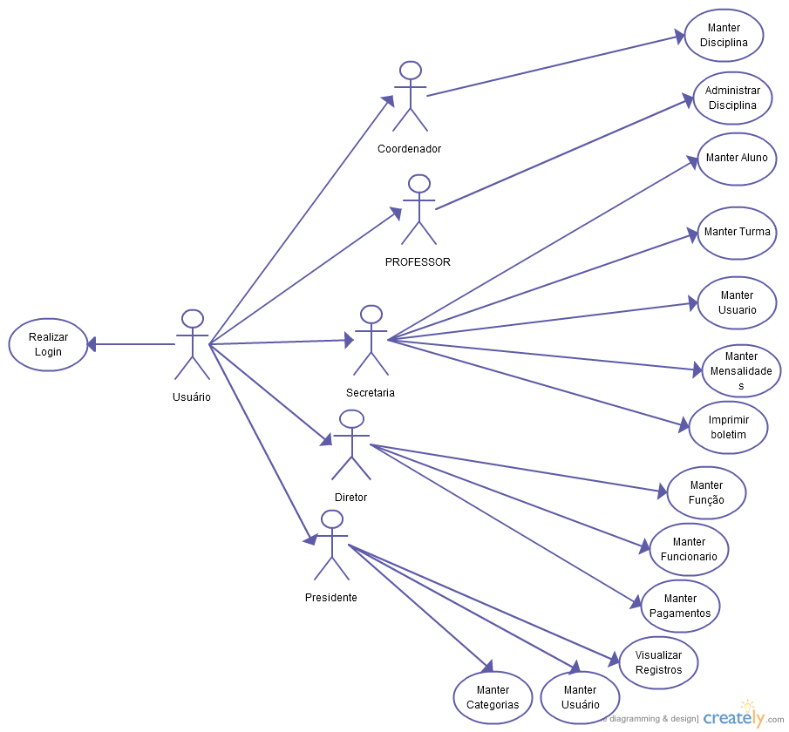

FONTE: OS PROPRIOS AUTORES.

## 4.2 DIAGRAMA DO BANCO DE DADOS

FIGURA 1: DIAGRAMA DE BANCO DE DADOS

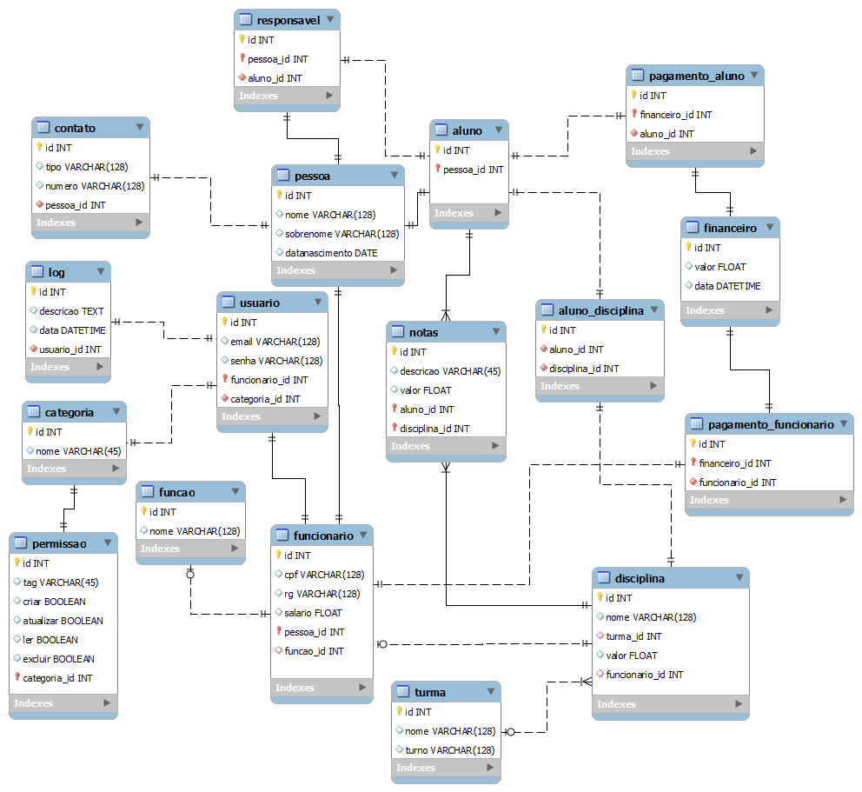

FONTE: OS PROPRIOS AUTORES.

## 4.3 DIAGRAMA DE CLASSE

FIGURA 3: DIAGRAMA DE BANCO DE DADOS

## 



FONTE: OS PROPRIOS AUTORES.

# **5 ESPECIFICAÇÃO DE CASO DE USO**

**CONCLUSÃO**

**REFERÊNCIAS**

[**http://php.net/manual/pt_BR/history.php.php**](http://php.net/manual/pt_BR/history.php.php)

[**http://www.tiobe.com/index.php/content/paperinfo/tpci/index.html**](http://www.tiobe.com/index.php/content/paperinfo/tpci/index.html)

[**http://laravelbrasil.blogspot.com.br/**](http://laravelbrasil.blogspot.com.br/)